|  |  |  |  |  |  |  |  |  |  |  |  |  |  |  |  |  |  |  |
| --- | --- | --- | --- | --- | --- | --- | --- | --- | --- | --- | --- | --- | --- | --- | --- | --- | --- | --- |
|  | | | **juin** | | | | | | | | | | | **2020** | | | | |
| lundi | | | mardi | | | mercredi | | jeudi | | | | vendredi | | samedi | | dimanche | | |
|  | |  |  |  | |  | |  | | | |  | |  |  |  | |  |
|  | | |  | | |  | |  | | |
|  |  | |  | | |  | |  |  | | |  |  |  |  |  | | |
|  | | |  | | | |  | |  | |
|  |  | |  | |  |  | |  | |  | |  | |  |  |  |  | |
|  | | |  | | |  | | | |  | |  | | |
|  | | |  | | |  |  |  | | |  |  |  |  | |  |  | |
|  | |  | | | |  | |  | | |
|  | | |  | | |  | |  | | | |  | |  | |  | | |

**Activités sur le calendrier :**



Laclassedeludivine.

eklablog.com

1. 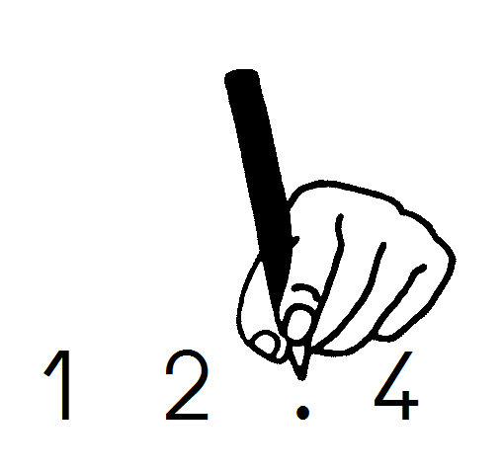Complète la grille du mois de juin.
2. Colle les événements importants du mois de juin.
3. 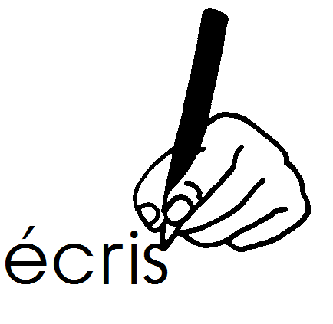Réponds aux questions suivantes :

|  |  |  |
| --- | --- | --- |
| 1. **Combien y a – t – il de jours au mois de juin ?** | | Il y a __ jours en juin. |
|  | 1. **Combien de jours es-tu resté(e) à ta maison ?** | Je suis resté(e) __ jours à ma maison. |
|  | 1. **Combien de jours as-tu été en classe ?** | Je suis allé(e) __ jours en classe. |
|  | 1. **Quel jour vas-tu à la piscine ?** | Je vais à la piscine le ________. |

1. sRegarde le calendrier en colonnes et **p**complète le tableau de la météo suivant :

|  |  |  |  |  |  |  |  |
| --- | --- | --- | --- | --- | --- | --- | --- |
| 9**Compte le nombre de jours** |  |  |  |  |  |  |  |
| soleil | éclaircies | nuages | pluie | vent | neige | gelée |
| _____ | _____ | _____ | _____ | _____ | _____ | _____ |

✁

|  |  |  |  |  |  |
| --- | --- | --- | --- | --- | --- |
| __ |  | __ |  | __ |  |

✁

|  |  |  |  |
| --- | --- | --- | --- |
| **C’est l’été** | **Fête des pères** | **Lundi de Pentecôte** | **Fête des mères** |